**การประชุมวิชาการระดับชาติ**

**การศึกษาเพื่อพัฒนาการเรียนรู้ ประจำปี 2564**

**--------------------------------------------------------------------------------------------------------------------------------------------------------------------**

**ความคาดหวังของผู้ปกครองที่มีต่อการจัดการเรียนการสอนของโรงเรียนเทพประทานพร ในสถานการณ์การแพร่ระบาดไวรัสโคโรนา ( โควิด – 19 )**

**ประเทือง มีชูพันธุ์ สุชาดา นันทะไชย และ พร้อมพิไล บัวสุวรรณ**

**สาขาบริหารการศึกษา คณะศึกษาศาสตร์ มหาวิทยาลัยเกษตรศาสตร์**

**E –mail :** [**prathuang.m@ku.th**](mailto:prathuang.m@ku.th)

**บทคัดย่อ**

การศึกษาความคาดหวังของผู้ปกครองที่มีต่อการจัดการเรียนการสอนของโรงเรียนเทพประทานพร ในสถานการณ์การแพร่ระบาดไวรัสโคโรนา ( โควิด – 19 ) ครั้งนี้มีวัตถุประสงค์เพื่อ 1.ศึกษาความคาดหวังของผู้ปกครองที่มีต่อการจัดการเรียนการสอนของโรงเรียนเทพประทานพรในสถานการณ์การแพร่ระบาดของโรคไวรัส โคโรนา ( โควิด - 19 ) 2. เปรียบเทียบความคาดหวังของผู้ปกครองที่มีต่อการจัดการเรียนการสอนของโรงเรียน เทพประทานพรในสถานการณ์การแพร่ระบาดของโรคไวรัสโคโรนา (โควิด - 19) โดยจำแนกตามเพศ อายุ วุฒิการศึกษา รายได้และอาชีพ ประชากรจำนวน 340 คน จากจำนวนประชากรในปีการศึกษา 2563 โดยเครื่องมือที่ใช้ในการศึกษาเป็นแบบสอบถาม ซึ่งทำการตรวจสอบของเนื้อหาได้ค่า IOC ระหว่าง 0.65 ถึง 1.00 การหาค่าสัมประสิทธิ์แอลฟาได้ค่าความเชื่อมั่นของแบบสอบถามเท่ากับ 0.98 ได้รับแบบสอบถามฉบับที่สมบรูณ์กลับคืนมาครบทั้งหมด 340 ฉบับ ใช้การวิเคราะห์ข้อมูลโดยการหาค่าร้อยละ ค่าเฉลี่ย ส่วนเบี่ยงเบนมาตรฐาน

การศึกษาความคาดหวังของผู้ปกครองที่มีต่อการจัดการเรียนการสอนของโรงเรียนเทพประทานพรในสถานการณ์การแพร่ระบาดไวรัสโคโรนา ( โควิด – 19 ) ประกอบด้วย 1.ด้านบุคลากรและการบริหารจัดการหลักสูตร 2. ด้านอาคารสถานที่ สิ่งแวดล้อม และความปลอดภัย 3. ด้านวิชาการ และกิจกรรมตามหลักสูตร และ 4. ด้านการมีส่วนร่วม และการสนับสนุนจากชุมชน

ผลการศึกษาพบว่า 1 ) ความคาดหวังของผู้ปกครองที่มีต่อการจัดการเรียนการสอนของโรงเรียน เทพประทานพรในสถานการณ์การแพร่ระบาดไวรัสโคโรนา ( โควิด – 19 ) ที่มีโดยค่าเฉลี่ยสูงสุด คือ 1 ) ด้านอาคารสถานที่ สิ่งแวดล้อม และ ความปลอดภัย ได้แก่ การจัดองค์ประกอบของห้องเรียนโดยการเว้นระยะห่าง SOCIAL DISTANCING ตามอัตราส่วนของการเว้นระยะห่าง ส่วนด้านวิชาการและกิจกรรมตามหลักสูตรที่มีค่าเฉลี่ยต่ำสุดคือ วิธีการจัดการเรียนการสอนที่ยืดหยุ่นปรับตามสภาพเหตุการณ์อย่างเหมาะสม 2 ) หากจำแนกตามเพศ อายุ วุฒิการศึกษา รายได้ และอาชีพ ผลจากการศึกษาพบว่า เพศหญิง อายุ 30 – 40 ปี วุฒิการศึกษา ต่ำกว่าปริญญาตรี รายได้ 15,000 – 20,000 บาท และมีอาชีพค้าขาย มีความคาดหวังสูงสุดในการจัดการเรียนการสอนของโรงเรียนเทพประทานพรในสถานการณ์การแพร่ระบาดไวรัสโคโรนา ( โควิด – 19 )

**การประชุมวิชาการระดับชาติ**

**การศึกษาเพื่อพัฒนาการเรียนรู้ ประจำปี 2564**

**----------------------------------------------------------------------------------------------------------------------------------------------------------------------**

**Parents Expectation of Teaching Managemant In Thepprathanphon**

**School . During The Coronavirus ( Covid – 19 ) Pandemic**

**Prathuang Meechuphan Suchada Nantachai and Prompilai Buasuwan**

**Education Administration Faculty of Education Kasetsart University**

**E –mail :** [**prathuang.m@ku.th**](mailto:prathuang.m@ku.th)

**ABSTRACT**

This study aimed to study the expectation of the parents to the teaching and learning management of Thepprathanphon School during the coronavirus (COVID-19) pandemic. This time for the purpose 1.To study the expectation of the parents to the teaching and learning management of Thepprathanphon School during the coronavirus (COVID-19) pandemic. 2.To compare the expectation of the parents to the teaching and learning management of Thepprathanphon School during the coronavirus (COVID-19) pandemic by gender, age, educational background, income and occupation. The population were 340 parents from the population in the academic year 2020 in Thepprathanphon School . The study tool was a questionnaire with content validity by IOC between 0.65-1.00. The reliability was 0.98. A total of 340 completed questionnaires were obtained. Data analysis used percentage meant, standard deviation.

The study aimed to study the expectation of the parents to the teaching and learning management of Thepprathanphon School during the coronavirus (COVID-19) pandemic consists of 1. Personnel and curriculum management. 2. Building, environment and safety. 3. Academic and curriculum activities and 4. Participation and support from the community.

The results of the study showed that 1) the expectation of the parents towards the teaching and learning management of Thepprathanphon School during the coronavirus (COVID-19) pandemic, with the highest average was 1) Building, environment and safety are the composition of the classroom by Social Distancing according to the special ratio. As for the academic and curriculum activities with the lowest average, Flexible teaching and learning methods adjusted according to the circumstances appropriately. 2) If classified by gender, age, educational background, income and occupation. The results of study showed that females aged 30-40 years old, educational background lower than bachelor’s degree, income 15,000-20,000 baht and trade occupations, have the highest expectations in the teaching and learning management of Thepprathanphon School during the coronavirus (COVID-19) pandemic.

**การประชุมวิชาการระดับชาติ**

**การศึกษาเพื่อพัฒนาการเรียนรู้ ประจำปี 2564**

**----------------------------------------------------------------------------------------------------------------------------------------------------------------------**

**บทนำ**

**ความเป็นมาและความสำคัญของปัญหา**

การเปลี่ยนแปลงทางสังคมในปัจจุบัน เนื่องจากความก้าวหน้าของเทคโนโลยีที่ทันสมัย ที่มีแนวโน้มที่เปลี่ยนแปลงอย่างรวดเร็ว ด้วยความเจริญก้าวหน้าหลายๆด้าน โดยเฉพาะด้านเทคโนโลยีสารสนเทศ ที่เชี่อมโยงทั่วโลกเข้าหากัน ข้อมูลข่าวสาร ความรู้ เหตุการณ์สำคัญสามารถรับรู้ได้จากเทคโนโลยี ซึ่งเทคโนโลยีนั้นนำมาใช้ประโยชน์ในด้านต่างๆแทนมนุษย์ สังคมมนุษย์ได้เปลี่ยนแปลงไปจากแรงงานเดิม ปรับเปลี่ยนเป็นแรงงานที่มีทักษะรองรับ สร้างสรรค์ สามารถปรับตัวกับงานและแก้ไขปัญหาได้ การพัฒนาประเทศจึงจำเป็นที่ต้องให้ความสำคัญในการพัฒนาทุนมนุษย์ เพราะมนุษย์นั้นสามารถต่อยอดความรู้ การวิจัยและพัฒนา วิทยาศาสตร์ เทคโนโลยี และนวัตกรรมได้ การจัดการศึกษานั้นจึงต้องปรับให้เข้ากับเหตุการณ์ในปัจจุบัน ทั้งการจัดการเรียนรู้แบบเชิงการสร้างสังคมแห่งปัญญา ส่งเสริมการเรียนรู้แบบเชิงลึก ( Active Learning ) ส่งเสริมการเรียนรู้ตลอดชีวิต เน้นการเรียนเพื่อความมีอาชีพและใช้ชีวิตในสังคมได้อย่างปกติสุข บนความหลากหลายของวัฒนธรรมและประเพณี ของแต่ละพื้นที่แต่ละภาค เพื่อให้ปรับได้ตามความเหมาะสมของบริบทของพื้นที่นั้นๆ ( สำนักงานเลขาธิการสภาการศึกษา, 2560 : 28 ) ในช่วงเข้าสู่ศตวรรษที่ 21 โลกได้ถูกเปลี่ยนแปลงไปตามสภาวการณ์ที่เกิดขึ้นอย่างรวดเร็วไม่ว่าองค์กรและหน่วยงาน ทุกคนมีความต้องการให้เกิดความเจริญเติบโตไปอย่างมั่นคงและเป็นไปตามแผนมาก ในโลกปัจจุบัน สิ่งเหล่านั้นกลับห่างไกลความจริงออกไปทุกที สิ่งที่เกิดขึ้นนั้นคือความขัดแย้งระหว่างประเทศ สภาพเศรษฐกิจที่ผันผวน ตลอดจนการแพร่ระบาดของไวรัสโคโลนา ( โควิด -19 ) คือตัวอย่างที่ทำให้เห็นของโลกใหม่ หรือ VUCA World ที่องค์กรและคนในยุคนี้ต้องรู้และพร้อมรับการการจัดการบริหารที่เกิดขึ้นให้ได้ นำมาใช้เรียกสถานการณ์ที่มีความเปลี่ยนแปลงรวดเร็วและรุนแรงอย่างต่อเนื่องในช่วงที่ ซึ่งในเวลาต่อมาถูกนำมาใช้อธิบายสภาพการณ์ในโลกธุรกิจ และนำมาเปรียบเทียบในการใช้ในหน่วยงานขององค์กรตนเอง ด้วยตัวย่อ VUCA มีความความหมายดังนี้

V- Volatility ความผันผวนสูง ไม่สามารถคาดการณ์ คาดเดาได้เลยว่าจะเกิดขึ้นแบบใด

U-Uncertainty มีความไม่แน่นอนสูง ขาดความชัดเจน

C-Complexity มีความซับซ้อนสูง มีผลต่อการพิจารณา รวมทั้งส่งผลต่อตัดสินใจ

A-Ambiguity มีความคลุมเครือในระดับที่สูง ยากจะคาดเดาผลลัพธ์ที่เกิดขึ้นได้

( ศศิมา สุขสว่าง . 2560 : ออนไลน์ ) ในช่วงสถานการณ์การแพร่ระบาดของโรคโควิด 19 นั้น เป็นการเปลี่ยนแปลงกะทันหันที่ทุกคน ทุกฝ่าย ทุกหน่วยงาน ไม่สามารถรับมือได้ทันกับเหตุการณ์ที่เกิดขึ้น มีผลกระทบต่อการดำรงชีวิตอย่างมาก องค์การอนามัยโลก World Health Organization หรือ WHO ได้ประกาศให้สถานการณ์การแพร่ระบาดโรคติดเชื้อไวรัสโคโรนา ( โควิด - 19 ) เป็นสภาวะฉุกเฉินทางสาธารณสุขระหว่างประเทศ โรคโควิด-19 กำลังจะเข้าสู่ภาวะการระบาดใหญ่ในขณะที่ทั่วโลกกำลังพยายามควบคุมการระบาดของไวรัสชนิดนี้ ( องค์การอนามัยโลก :ออนไลน์ ) ทุกประเทศ รวมทั้งประเทศไทย จึงต้องเตรียมความพร้อมในการรับมือจากการแพร่ระบาดใหญ่ในครั้งนี้ กระทรวงสาธารณสุข ได้ประกาศในราชกิจจานุเบกษา กรณีโรคติดเชื้อไวรัสโคโรนา 2019 หรือโรคโควิด 19 (Coronavirus Disease 2019 (COVID -19) พ.ศ. 2563 ( ราชกิจจานุเบกษา , 2563 : 13 ) ซึ่งส่งผลกระทบต่อการจัดการเรียนการสอนของสถานศึกษาตั้งแต่ ปฐมวัย ประถมศึกษา มัธยมศึกษา อาชีวศึกษา อุดมศึกษา ทำให้มีการปรับเปลี่ยนการเรียนการสอนในรูปแบบใหม่ กระทรวงสาธารณสุข ได้ร่วมกับกระทรวงศึกษาธิการ ออกมาตรการในการเปิดเรียน โดยมีคู่มือการปฏิบัติสำหรับสถานศึกษา ในการป้องกันการแพร่ระบาดของโรคไวรัสโคโรนา ( โควิด – 19 ) กระทรวงศึกษาธิการได้มีคำสั่งให้สถานศึกษาทุกแห่งทั่วประเทศ ทั้งภาครัฐและเอกชน ซึ่งอยู่ในสังกัดและในกำกับของกระทรวงศึกษาธิการ จึงได้มีกำหนดนโยบายในการจัดการศึกษารูปแบบใหม่ ภายใต้นโยบายรัฐมนตรีว่าการกระทรวงศึกษาธิการ “การเรียนรู้นำการศึกษา โรงเรียนอาจหยุดได้ แต่การเรียนรู้หยุดไม่ได้” ด้วยหลักดังกล่าว เราจึงมีความจำเป็นที่จะต้องทำทุกวิถีทาง เพื่อให้การจัดการเรียนการสอนสามารถเกิดขึ้นได้อย่างมีประสิทธิภาพสูงสุด เท่าที่สภาพแวดล้อมจะอำนวย โดยที่การตัดสินใจทั้งหมดนับจากนี้จะตั้งอยู่ ( กระทรวงศึกษาธิการ , 2563 : ออนไลน์ ) ด้วยเหตุนี้ผู้วิจัย จึงมีความสนใจในเรื่องความคาดหวังของผู้ปกครองที่มีต่อการจัดการเรียนการสอนของโรงเรียนเทพประทานพรในสถานการณ์การแพร่ระบาดไวรัสโคโรนา ( โควิด – 19 ) เพื่อเป็นประโยชน์ในด้านข้อมูลและการไปปรับใช้เป็นแนวทางในการบริหารการจัดการระบบการศึกษา ในสถานการณ์ทีมีการเปลี่ยนแปลงอย่างรวดเร็วได้ ซึ่งข้อมูลที่ได้จากการวิจัยจะเป็นส่วนหนึ่งในการศึกษาผลกระทบที่เกี่ยวข้องในการแก้ไขปัญหาได้ตรงจุด โดยได้ศึกษาจากความคาดหวังที่ส่งผลต่อการจัดการเรียนการสอนของนักเรียนที่เป็นบุตรหลานของผู้ปกครองให้มีมาตรฐานการเรียนการสอนได้มีประสิทธิภาพ

**วัตถุประสงค์การวิจัย**

1. เพื่อศึกษาความคาดหวังของผู้ปกครองที่มีต่อการจัดการเรียนการสอนของ โรงเรียนเทพประทานพรในสถานการณ์การแพร่ระบาดของไวรัสโคโรนา ( โควิด - 19 )

2. เพื่อเปรียบเทียบความคาดหวังของผู้ปกครองที่มีต่อการจัดการเรียนการสอนของ โรงเรียนเทพประทานพรในสถานการณ์การแพร่ระบาดของไวรัสโคโรนา ( โควิด - 19 ) โดยจำแนกตามเพศ อายุ วุฒิการศึกษา รายได้ของผู้ปกครอง และอาชีพ

**วิธีการดำเนินการวิจัย**

การศึกษาเรื่องความคาดหวังของผู้ปกครองนักเรียนที่มีต่อการจัดการเรียนการสอนของโรงเรียน เทพประทานพรในช่วงสถานการณ์การแพร่ระบาดไวรัสโคโรนา ( โควิด -19 ) มีวัตถุประสงค์เพื่อศึกษาความคาดหวังของผู้ปกครองนักเรียนที่มีต่อการจัดการเรียนการสอน ของโรงเรียนเทพประทานพรในช่วงสถานการณ์การแพร่ระบาดเชื้อไวรัสโคโรนา ( โควิด -19 ) และเปรียบเทียบความคาดหวังของผู้ปกครองที่มีต่อการจัดการเรียนการสอนของโรงเรียนเทพประทานพร ในช่วงสถานการณ์การแพร่ระบาดไวรัสโคโรนา ( โควิด -19 ) โดยมีรายละเอียดในการศึกษาดังต่อไปนี้

1. **ประชากรที่ใช้ในการวิจัย**ในครั้งนี้ คือ ผู้ปกครองนักเรียนของโรงเรียนเทพประทานพร อำเภอ

เมือง จังหวัดนนทบุรี สังกัดสำนักงานคณะกรรมการส่งเสริมการศึกษาเอกชน จำนวน 340 คน ( ยอดนักเรียนปีการศึกษา 2563 ณ วันที่ 5 มีนาคม พ.ศ. 2564 )

1. **เครื่องมือที่ใช้ในการวิจัยครั้งนี้เป็นแบบสอบถาม** ซึ่งผู้ศึกษาได้มาจากแนวคิด ทฤษฎี และเอกสาร

งานวิจัยที่เกี่ยวข้อง โดยแบ่งออกเป็น 2 ขั้นตอนดังนี้

ตอนที่ 1 แบบสอบถามเกี่ยวกับสถานภาพของผู้สอบถามโดยมีข้อคำถาม โดยมีข้อคำถามเกี่ยวกับ เพศ อายุ วุฒิการศึกษาสูงสุด รายได้ และอาชีพ

ตอนที่ 2 ความคาดหวังของผู้ปกครองที่มีต่อการจัดการเรียนการสอนของโรงเรียนเทพประทานพรในสถานการณ์การแพร่ระบาดโรคไวรัสโคโรนา ( โควิด – 19 ) แบบสอบถามมีลักษณะเป็นมาตราส่วนประเมินค่า ( Rating Scale ) 5 ระดับ ดังนี้ ระดับมากที่สุด ระดับมาก ระดับปานกลาง ระดับน้อย และ ระดับน้อยที่สุด

**การสร้างเครื่องมือที่ใช้ในการศึกษา** เครื่องมือที่นำมาใช้ในการศึกษาในครั้งนี้ มีขั้นตอนการสร้าง และการตรวจสอบคุณภาพตามขั้นตอนดังต่อไปนี เช่น ศึกษาค้นคว้าเกี่ยวกับแนวคิด ทฤษฎี ข้อมูลต่างๆ และงานวิจัยที่เกี่ยวข้องจากหนังสือ ตำรา เอกสาร และอินเทอร์เน็ต รวมทั้งการ นำความรู้ที่ได้จากการศึกษา นำมาประมวลผล กำหนดเป็นกรอบแนวคิดและ ขอบเขตของการศึกษา เพื่อจัดทำเป็นแบบสอบถาม โดยสร้างเครื่องมือที่ใช้ในการศึกษาแบ่งออกเป็น 2 ตอน

ตอนที่ 1 แบบสอบถามเกี่ยวกับสถานภาพของผู้ตอบแบบสอบถาม โดยเป็นข้อมูลพื้นฐานของผู้ตอบแบบสอบถาม ซึ่งเป็นแบบสอบถามแบบตรวจสอบรายการ ( Checklist ) สถิติพื้นฐานประกอบด้วย ค่าร้อยละ (%) ค่าเฉลี่ย ( µ ) และค่าเบี่ยงเบนมาตรฐาน (σ)

ตอนที่ 2 แบบสอบถามเกี่ยวกับความคาดหวังของผู้ปกครองที่มีต่อการจัดการเรียนการสอนของโรงเรียนเทพประทานพรในสถานการณ์การแพร่ระบาดของโรคไวรัสโคโรนา ( โควิด - 19 ) แนวคิดและการวิจัยของ เลิศลักษณ์ ริยะวงษ์ ( 2553 ) ซึ่งได้จำแนกความคาดหวังของผู้ปกครองที่มีต่อจัดการเรียนการสอน ประกอบด้วย 4 ด้าน ได้แก่ 1. ด้านบุคลากรและการบริหารจัดการหลักสูตร 2 . ด้านอาคารสถานที่ สิ่งแวดล้อม และความปลอดภัย 3 . ด้านวิชาการ และกิจกรรมตามหลักสูตร 4 . ด้านการมีส่วนร่วม และการสนับสนุนจาก ชุมชน

1. นำแบบสอบถามที่สร้างขึ้นเสนอต่อคณะกรรมการที่ปรึกษา เพื่อดำเนินตรวจสอบคุณภาพ และการปรับปรุงแก้ไข แล้วจึงนำแบบสอบถามเสนอต่อผู้เชี่ยวชาญ จำนวน 3 ท่าน เพื่อตรวจสอบคุณภาพของเครื่องมือ ในส่วนของความตรงตามเนื้อหา ครอบคลุมเนื้อหา ความถูกต้องของภาษา โดยมีความสอดคล้องในวิธีการหาค่า (Index of Item – Objective Congruence : IOC) โดยได้ค่า IOC ระหว่าง 0.65 – 1.00
2. นำแบบสอบถามมาปรับปรุงแก้ไข ให้ถูกต้องแล้วเสร็จภายในระยะเวลา รวมทั้งนำเสนอต่อ

คณะกรรมการที่ปรึกษาการศึกษาค้นคว้าอิสระอีกครั้ง

1. นำแบบสอบถามที่ผ่านการตรวจสอบ และปรับปรุงแก้ไข อย่างถูกต้องไปทดลองใช้ ( Try Out )

กับประชากรที่ไม่ใช่กลุ่มตัวอย่าง จำนวน 30 ชุด เพื่อตรวจสอบความถูกต้อง ความชัดเจนของภาษา เพื่อนำไปหาค่าความเชื่อมั่น ( Reliability ) แบบสอบถามที่ได้ตอบกลับคืนมา จะใช้โปรแกรมสำเร็จรูปทางคอมพิวเตอร์คำนวณหาค่าสัมประสิทธิ์แอลฟา(Alpha - Coefficient) ของครอนบัค (Cronbach) ได้ค่าความเชื่อมั่น 0.98

1. นำแบบสอบถามฉบับสมบูรณ์ไปใช้กับประชากรผู้ปกครองโรงเรียนเทพประทานพร จำนวน 340คน

**การเก็บรวบรวมข้อมูล**ในครั้งนี้ มีขั้นตอนในการดำเนินงาน ดังต่อไปนี้

1. ทำหนังสือขอความอนุเคราะห์ในการขอเก็บข้อมูล และขอความร่วมมือในการตอบแบบสอบถาม

เพื่อใช้ในการวิจัย เพื่อนำส่งไปที่โรงเรียนที่มีผู้ปกครองเป็นกลุ่มตัวอย่างในการศึกษา

1. ดำเนินการส่งแบบสอบถามไปยังผู้ปกครองนักเรียนโรงเรียนเทพประทานพร อำเภอเมือง จังหวัดนนทบุรี จำนวน 340 ฉบับ ผู้ปกครองที่เป็นประชากรในการศึกษา หลังจากนั้นดำเนินการติดตามเก็บรวบรวมข้อมูลแบบสอบถาม
2. เก็บแบบสอบถามที่ได้รับคืน 340 ฉบับ คิดเป็นร้อยละ 100 นำมาตรวจสอบจำนวน ความ

สมบรูณ์ และการวิเคราะห์ข้อมูลตามลำดับ

**การวิเคราะห์ข้อมูล**

ผู้ศึกษาได้นำแบบสอบถามที่ได้ทำการรวบรวม รวมทั้งการตรวจสอบความสมบรูณ์มาเป็นข้อมูลในการวิเคราะห์ โดยใช้โปรแกรมระบบคอมพิวเตอร์ในการวิเคราะห์ ดังนี้

1. การวิเคราะห์ข้อมูลเกี่ยวกับสถานภาพทั่วไปของผู้ตอบแบบสอบถามโดยการหาค่าความถี่และร้อยละ

2. การวิเคราะห์ข้อมูลเกี่ยวกับความคาดหวังของผู้ปกครองนักเรียนที่มีต่อการจัดการเรียนการสอนของโรงเรียนเทพประทานพร ในช่วงสถานการณ์การแพร่ระบาดไวรัสโคโรนา ( โควิด -19 ) ประกอบด้วย 4 ด้าน ได้แก่ 1. ด้านบุคลากรและการบริหารจัดการหลักสูตร 2 . ด้านอาคารสถานที่ สิ่งแวดล้อม และความปลอดภัย 3 . ด้านวิชาการ และกิจกรรมตามหลักสูตร 4 . ด้านการมีส่วนร่วม และการสนับสนุนจาก ชุมชน โดยใช้การวิเคราะห์หาค่าเฉลี่ย และค่าเบี่ยงเบนมาตรฐาน นำมาเป็นการกำหนดค่าเฉลี่ยน้ำหนักคะแนนเป็น 5 ระดับ ดังนี้ ผู้ปกครองมีความคาดหวังในระดับมากที่สุด ระดับมาก ระดับปานกลาง ระดับน้อย และระดับน้อยที่สุด

**ผลการวิจัย**

การวิจัยในครั้งนี้เป็นการศึกษาเกี่ยวกับความคาดหวังของผู้ปกครองที่มีต่อการจัดการเรียนการสอนของโรงเรียนเทพประทานพร ในสถานการณ์การแพร่ระบาดไวรัสโคโรนา ( โควิด – 19 ) โดยมีการนำเสนอผลการศึกษาในรูปแบบตารางประกอบความเรียงจำแนกเป็น 2 ประเด็น ดังต่อไปนี้

**ตารางที่ 1 จำนวนและร้อยละข้อมูลทั่วไปของผู้ตอบแบบสอบถาม**

( N=-340 )

**รายการ จำนวน (คน) ร้อยละ**

**1. เพศ**

ชาย 124 36.5

หญิง 216 63.5

**2. อายุ**

น้อยกว่า 30 ปี 32 9.4

30 – 40 ปี 194 57.1

41 – 50 ปี 100 29.4

มากกว่า 50 ปี 14 4.1

**3. วุฒิการศึกษา**

ต่ำกว่าปริญญาตรี 168 49.4

ปริญญาตรีหรือเทียบเท่า 154 45.3

ปริญญาโท 17 5.0

ปริญญาเอก 1 0.3

**4. รายได้**

น้อยกว่า 10,000 บาท 49 14.4

10,000 – 15,000 บาท 117 34.5

15,000 – 20,000 บาท 163 47.9

มากกว่า 20,000 บาท 11 3.2

**5.อาชีพ**

ข้าราชการ / รัฐวิสาหกิจ 88 25.9

ค้าขาย 126 37.1

พนักงานบริษัทเอกชน 84 24.7

ธุรกิจส่วนตัว 42 12.3

จากตารางที่ 1 สถานภาพทั่วไปของผู้ตอบแบบสอบถาม ซึ่งได้มาจากประชากร ของผู้ปกครองนักเรียนโรงเรียนเทพประทานพร อำเภอเมือง จังหวัดนนทบุรี จำนวน 340 คน พบว่า สถานภาพทั่วไปของผู้ตอบแบบสอบถาม พบว่าส่วนใหญ่เป็นเพศหญิง มีจำนวน 216 คน คิดเป็นร้อยละ 63.5 เพศชายมีจำนวน 124 คน คิดเป็นร้อยละ 36.5

ด้านอายุของผู้ตอบแบบสอบถาม โดยส่วนใหญ่มีอายุ 30 – 40 ปี มีจำนวน 194 คน คิดเป็นร้อยละ57 .1 รองลงมา 41 – 50 ปี มีจำนวน 100 คน คิดเป็นร้อยละ 57.1 อายุน้อยกว่า 30 ปี มีจำนวน 32 คน คิดเป็นร้อยละ 9.4 และอายุมากกว่า 50 ปี มีจำนวน 14 คน คิดเป็นร้อยละ 4.1

ด้านวุฒิการศึกษาของผู้ตอบแบบสอบถาม โดยส่วนมากวุฒิการศึกษาสูงสุด สำเร็จการศึกษาในระดับต่ำกว่าปริญญาตรี 168 คน คิดเป็นร้อยละ 49.4 รองลงมาระดับปริญญาตรี 154 คน คิดเป็นร้อยละ 45.3 ระดับปริญญาโท 17 คน คิดเป็นร้อยละ 5.0 และระดับปริญญาเอก 1 คน คิดเป็นร้อยละ 0.3

ด้านรายได้ของผู้ปกครอง โดยส่วนมากมีรายได้ 15,00 - 20,000 บาท จำนวน 163 คน คิดเป็นร้อยละ 47.9 รองลงมา รายได้ 10,000 - 15,000 บาท จำนวน 117 คน คิดเป็นร้อยละ 34.4 รายได้น้อยกว่า 10,000 บาท มีจำนวน 49 คน คิดเป็นร้อยละ 14.4 และมากกว่า 20,000 ขึ้นไป มีจำนวน 11 คน คิดเป็นร้อยละ 3.2

ด้านอาชีพ โดยส่วนมากมีอาชีพค้าขาย มีจำนวน 126 คน คิดเป็นร้อยละ 37.1 รองลงมาข้าราชการ/รัฐวิสาหกิจ จำนวน 88 คน คิดเป็นร้อยละ 25.9 พนักงานบริษัทจำนวน 84 คน คิดเป็นร้อยละ 24.7 และ ธุรกิจส่วนตัวมีจำนวน 42 คน คิดเป็นร้อยละ 12.3

2. ความคาดหวังของผู้ปกครองที่มีต่อการจัดการเรียนการสอนของโรงเรียนเทพประทานพรในสถานการณ์การแพร่ระบาดไวรัสโคโรนา ( โควิด – 19 )

**ตารางที่ 2** ค่าเฉลี่ยและค่าส่วนเบี่ยงเบนมาตรฐานความคาดหวังของผู้ปกครองที่มีต่อการจัดการเรียนการสอนของ

โรงเรียนเทพประทานพรในสถานการณ์การแพร่ระบาดไวรัสโคโรนา ( โควิด – 19 ) โดยภาพรวม

( N = 340)

|  |  |  |  |  |  |
| --- | --- | --- | --- | --- | --- |
| **ข้อที่** | **รายการ** | µ | σ | **ระดับ** | **อันดับ** |
| 1 | ด้านบุคลากรและการบริหารจัดการหลักสูตร | 4.29 | 0.45 | มาก | 3 |
| 2 | ด้านอาคารสถานที่ สิ่งแวดล้อม และความปลอดภัย | 4.36 | 0.42 | มาก | 1 |
| 3 | ด้านวิชาการ และกิจกรรมตามหลักสูตร | 4.26 | 0.46 | มาก | 4 |
| 4 | ด้านการมีส่วนร่วม และการสนับสนุนจาก ชุมชน | 4.32 | 0.44 | มาก | 2 |
|  | **รวม** | **4.31** | **0.41** | **มาก** |  |

จากตารางที่ 2 ค่าเฉลี่ยและค่าส่วนเบี่ยงเบนมาตรฐานความคาดหวังของผู้ปกครองที่มีต่อการจัดการเรียนการสอนของโรงเรียนเทพประทานพร ในสถานการณ์การแพร่ระบาดไวรัสโคโรนา ( โควิด – 19 ) พบว่า โดยภาพรวมอยู่ในระดับมากที่สุด ( µ = 4.31 , σ = 0. 41 ) เมื่อพิจารณาเป็นรายด้าน พบว่า ความคาดหวังของผู้ปกครองที่มีต่อการจัดการเรียนการสอนของโรงเรียนเทพประทานพร ในสถานการณ์การแพร่ระบาดไวรัสโคโรนา ( โควิด – 19 ) มีค่าเฉลี่ยอยู่ในระดับมาก โดยค่าเฉลี่ยสูงสุดเป็นอันดับแรก คือ ด้านอาคารสถานที่ สิ่งแวดล้อม และ ความปลอดภัย ( µ = 4.36 , σ = 0.42 ) รองลงมา คือ ด้านการมีส่วนร่วม และการสนับสนุนจากชุมชน ( µ = 4.32 , σ = 0.44) ด้านบุคลากรและการบริหารจัดการหลักสูตร ( µ = 4.29 , σ = 0.45 ) ส่วนด้านที่ต่ำสุดคือ ด้านวิชาการและกิจกรรมตามหลักสูตร ( µ = 4.26, σ = 0.46 )

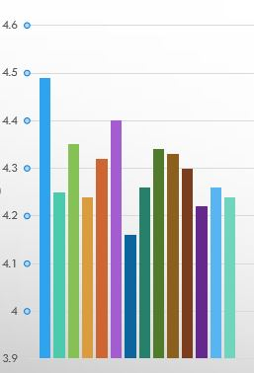

**4.40**

**4.49**

**4.16**



**ด้านบุคลากรและ การบริหารหลักสูตร**

ด้านบุคลากรและ การบริหารหลักสูตร โดยภาพรวมอยู่ในระดับมาก เมื่อพิจารณาเป็นรายข้อ ความคาดหวังของผู้ปกครองที่มีต่อการจัดการเรียนการสอนของโรงเรียนเทพประทานพร ในสถานการณ์การแพร่ระบาดไวรัส โคโรนา ( โควิด – 19 ) มีค่าเฉลี่ยอยู่ในระดับมาก โดยค่าเฉลี่ยสูงสุดเป็นอันดับแรก คือ วิธีการดำเนินของโรงเรียนอย่างเป็นระบบในสถานการณ์การแพร่ระบาดของไวรัสโคโรนา ( โควิด – 19 ) รองลงมา คือ มีการเตรียมความพร้อมผู้สอนในสถานการณ์การแพร่ระบาดไวรัสโคโรนา ( โควิด – 19 ) ส่วนข้อที่ต่ำสุดคือ วิธีการจัดการเรียนการสอนที่ยืดหยุ่นปรับตามสภาพเหตุการณ์อย่างเหมาะสม

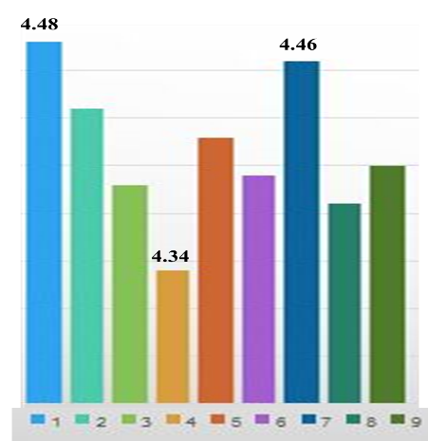

**4.46**

**4.48**

**4.34**

**ด้านอาคารสถานที่ สิ่งแวดล้อมและความปลอดภัย**

ด้านอาคารสถานที่ สิ่งแวดล้อมและความปลอดภัย โดยภาพรวมอยู่ในระดับมาก เมื่อพิจารณาเป็นรายข้อ พบว่า ความคาดหวังของผู้ปกครองที่มีต่อการจัดการเรียนการสอนของโรงเรียนเทพประทานพรในสถานการณ์การแพร่ระบาดไวรัสโคโรนา ( โควิด –19 ) มีค่าเฉลี่ยอยู่ในระดับมาก โดยค่าเฉลี่ยสูงสุดเป็นอันดับแรก คือ มีการจัดองค์ประกอบของห้องเรียนโดยการเว้นระยะห่าง SOCIAL DISTANCING ตามอัตราส่วนของการเว้นระยะห่าง รองลงมา คือ มาตรการเว้นระยะของผู้ปกครองและบุคคลภายนอก ส่วนด้านที่ต่ำสุดคือ มีการจัดสิ่งแวดล้อมที่เกี่ยวข้องกับปัจจัยภายนอกโรงเรียนการติดต่อผู้ปกครองนักเรียนและบุคคลภายนอก

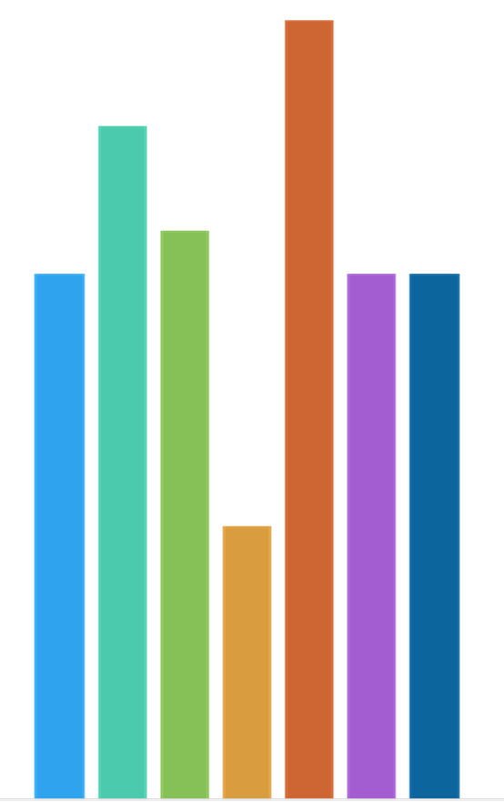

**4.37**

**4.32**

**4.27**

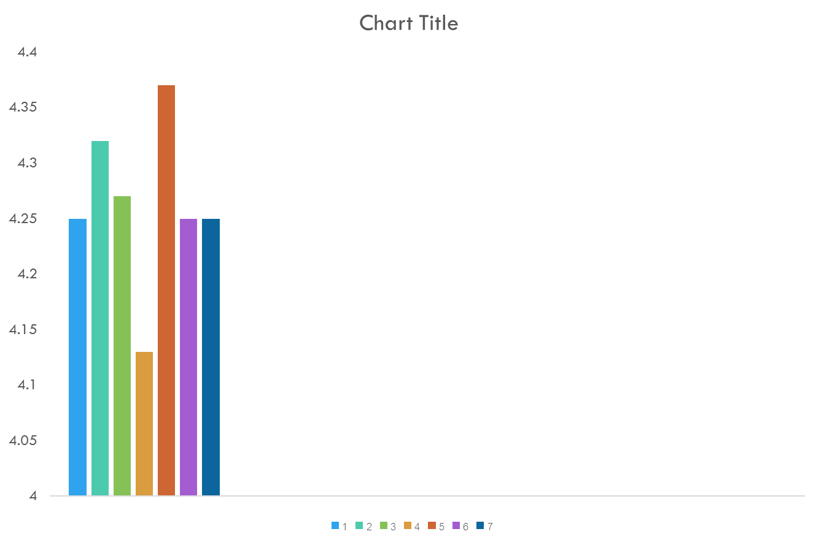

**ด้านวิชาการและกิจกรรมตามหลักสูตร**

ด้านวิชาการและกิจกรรมตามหลักสูตร โดยภาพรวมอยู่ในระดับมาก เมื่อพิจารณาเป็นรายข้อ พบว่า ความคาดหวังของผู้ปกครองที่มีต่อการจัดการเรียนการสอนของโรงเรียนเทพประทานพรในสถานการณ์การแพร่ระบาดไวรัสโคโรนา ( โควิด – 19 ) มีค่าเฉลี่ยอยู่ในระดับมาก ค่าเฉลี่ยสูงสุดเป็นอันดับแรก คือ มีการปรับเนื้อหาการ

เรียนการสอนแบบฝึกทักษะให้เหมาะสมกับผู้เรียนผ่านสื่อเทคโนโลยีสารสนเทศ รองลงมา คือ มีการใช้สื่อเทคโนโลยีสารสนเทศ เว็ปไซต์โปรแกรมการเรียนการสอนออนไลน์ ( ON LINE ) ส่วนด้านที่มีค่าเฉลี่ยต่ำสุดคือ การใช้สื่อเทคโนโลยีสารสนเทศที่มีอยู่ตามบ้าน ( โดยไม่มีค่าใช้จ่าย ) ผ่านระบบการศึกษาทางไกลผ่านดาวเทียมในรูปแบบ ( ON AIR )

**4.45**

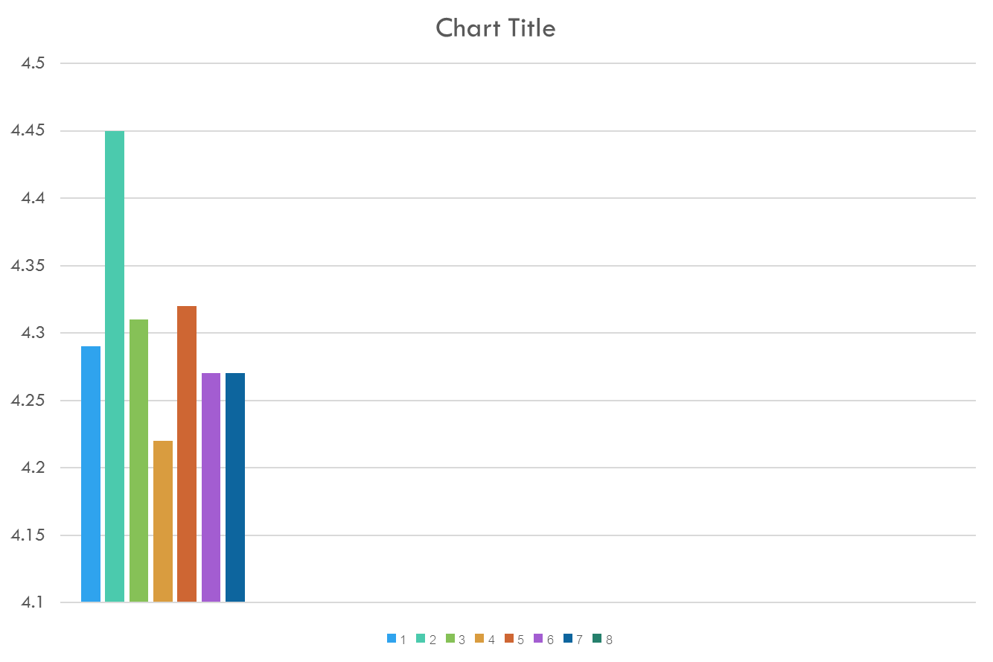

**4.22**

**4.27**



**ด้านการมีส่วนร่วม และการสนับสนุนจากชุมชน**

ด้านการมีส่วนร่วม และการสนับสนุนจากชุมชน โดยภาพรวมอยู่ในระดับมาก เมื่อพิจารณาเป็นรายข้อ พบว่า ความคาดหวังของผู้ปกครองที่มีต่อการจัดการเรียนการสอนของโรงเรียนเทพประทานพร ในสถานการณ์การแพร่ระบาดไวรัสโคโรนา ( โควิด -19 ) มีค่าเฉลี่ยอยู่ในระดับมาก โดยค่าเฉลี่ยสูงสุดเป็นอันดับแรก คือ มีการประชาสัมพันธ์ผ่านช่องทางจากสื่อเทคโนโลยีสารสนเทศที่สามารถเข้าถึงในสถานการณ์แพร่ระบาดไวรัสโคโรนา ( โควิด -19) รองลงมา คือ โรงเรียนและชุมชนสร้างความร่วมมือป้องกันจากวิธีการประชาสัมพันธ์เตรียมความพร้อมในสถานการณ์แพร่ระบาดไวรัสโคโรนา ( โควิด - 19 ) ส่วนข้อที่มีค่าเฉลี่ยต่ำสุดคือ สร้างความเข้าใจในการจัดกิจกรรมประชาสัมพันธ์ผู้ปกครองและชุมชน เพื่อให้ผู้เรียนห่างไกลจากสถานการณ์การแพร่ระบาด

**สรุปผลการวิจัย และอภิปราย**

จากการวิเคราะห์ข้อมูล ความคาดหวังของผู้ปกครองที่มีต่อการจัดการสอนของโรงเรียนเทพประทานพร ในสถานการณ์การแพร่ระบาดไวรัสโคโรนา ( โควิด-19 ) ปรากฏผลดังนี้

**ตอนที่ 1 ข้อมูลเกี่ยวกับข้อมูลส่วนบุคคล**

พบว่า ผู้ตอบแบบสอบถามส่วนใหญ่เป็นเพศหญิง มีอายุ 30 – 40 ปี วุฒิสูงสุดทางการศึกษาต่ำกว่า ปริญญาตรี มีรายได้ประมาณ 15,000 - 20,000 บาท และ ส่วนใหญ่มีอาชีพค้าขาย

**ตอนที่ 2 ข้อมูลเกี่ยวกับความคาดหวังของผู้ปกครองที่มีต่อการจัดการสอนของโรงเรียนเทพประทานพร ในสถานการณ์การแพร่ระบาดไวรัสโคโรนา ( โควิด19 )**

ผลการศึกษาเกี่ยวกับความคาดหวังของผู้ปกครองที่มีต่อการจัดการสอนของโรงเรียนเทพประทานพร ในสถานการณ์การแพร่ระบาดไวรัสโคโรนา ( โควิด19 ) ในภาพรวม อยู่ในระดับมาก เมื่อพิจารณาเป็นรายด้าน พบว่า ด้านอาคารสถานที่ สิ่งแวดล้อมและความปลอดภัย อยู่ในระดับมากที่สุด มีค่าเฉลี่ยสูงสุด รองลงมาคือด้านการมีส่วนร่วม และการสนับสนุนจากชุมชน และค่าเฉลี่ยต่ำสุด คือด้านวิชาการและกิจกรรมตามหลักสูตร เรียนรู้ผ่านประสบการณ์ตรง โดยมีสื่อที่เพียงพอต่อการเรียนรู้เป็นรายบุคคล และโรงเรียนให้ความสำคัญต่อการตอบสนองของผู้เรียนแต่ละคน และด้านวิชาการที่มีค่าเฉลี่ยอยู่ในระดับน้อยที่สุดคือ โรงเรียนกำหนดคำถามสำคัญของแต่ละหน่วยและวางแผนการติดตามการเรียนรู้ตามตัวชี้วัด ด้านความรู้ ทักษะ และเจตคติอย่างชัดเจน

สาเหตุที่ด้านอาคารสถานที่ สิ่งแวดล้อมและความปลอดภัย อยู่ในระดับมากที่สุดและเป็นอันดับแรก เพราะผู้ปกครองมีความห่วงใยและให้ความสำคัญในความปลอดภัยในการจัดการเรียนการสอนของโรงเรียนที่ส่งผลต่อความปลอดภัยผู้เรียน รองลงมาด้านการมีส่วนร่วมและสนับสนุนจากชุมชน ความคาดหวังของผู้ปกครอง คือโรงเรียนและชุมชนมีการประสานงานด้านประชาสัมพันธ์ การให้ข้อมูลข่าวสาร การป้องกัน ตลอดจนหน่วยงานที่เกี่ยวข้องกับชุมชนมาสนับสนุน อาทิ หน่วยงานสาธารณสุขท้องถิ่น โรงพยาบาลส่งเสริมสุขภาพตำบล เป็นต้น ด้านบุคลากรและการบริหารจัดการหลักสูตร เป็นด้านที่ผู้ปกครองให้ความคาดหวังในเรื่องการจัดการเรียนที่เหมาะสมกับสถานการณ์ที่เกิดขึ้น การเตรียมความพร้อมของครูในการจัดการศึกษาเพื่อผู้เรียนอย่างเข้าถึง ส่วนด้านวิชาการและกิจกรรมตามหลักสูตร เป็นด้านที่มีค่าเฉลี่ยต่ำสุด โดยโรงเรียนมีการจัดการเรียนการสอนให้เหมาะสมโดยการยืดหยุ่นด้านเนื้อหา การปรับเนื้อหาการเรียนการสอนอย่างเข้าถึง มีวิธีการ และการติดตามการเรียนรู้ ด้านความรู้ ทักษะ เจตคติ ด้วยวิธีการหลากหลายในสถานการณ์การแพร่ระบาดไวรัสโคโรนา ( โควิด – 19 )

**ตอนที่ 3 เปรียบเทียบความคาดหวังของผู้ปกครองที่มีต่อการจัดการสอนของโรงเรียนเทพประทานพร ในสถานการณ์การแพร่ระบาดไวรัสโคโรนา ( โควิด19 )**

ผลการเปรียบเทียบค่าเฉลี่ยและส่วนเบี่ยงเบนมาตรฐาน ความคาดหวังของผู้ปกครองที่มีต่อการจัดการสอนของโรงเรียนเทพประทานพร ในสถานการณ์การแพร่ระบาดไวรัสโคโรนา ( โควิด19 ) พบว่า ค่าเฉลี่ยและค่าส่วนเบี่ยงเบนมาตรฐานความคาดหวังของผู้ปกครองมีต่อการจัดการเรียนการสอนของโรงเรียนเทพประทานพรในสถานการณ์การแพร่ระบาดไวรัสโคโรนา ( โควิด – 19 ) พบว่า โดยภาพรวมอยู่ในระดับมากที่สุด เมื่อพิจารณาเป็นรายด้าน พบว่า ความคาดหวังของผู้ปกครองที่มีต่อการจัดการเรียนการสอนของโรงเรียนเทพประทานพร ในสถานการณ์การแพร่ระบาดไวรัสโคโรนา ( โควิด – 19 ) มีค่าเฉลี่ยอยู่ในระดับมาก โดยค่าเฉลี่ยสูงสุดเป็นอันดับแรก คือ ด้านอาคารสถานที่ สิ่งแวดล้อม และ ความปลอดภัย รองลงมา คือ ด้านการมีส่วนร่วม และการสนับสนุนจากชุมชน ด้านบุคลากรและการบริหารจัดการหลักสูตร ส่วนด้านที่ต่ำสุดคือ ด้านวิชาการและกิจกรรมตามหลักสูตร การวิจัยดังกล่าวสอดคล้องกับการกรอบแนวคิดของเลิศลักษณ์ ริยะวงศ์ ( 2553 ) ผู้ปกครองมีความคาดหวังสูงสุดในเรื่อง ด้านอาคารสถานที่ สิ่งแวดล้อมและความปลอดภัยเป็นอันดับแรก เพราะการจัดการเรียนการสอนที่มีประสิทธิภาพควรมีการจัดการเน้นสิ่งแวดล้อมที่ดี รวมทั้งความปลอดภัยของผู้เรียน โดยเฉพาะช่วงสถานการณ์การแพร่ระบาดจะต้องคำนึงถึงความปลอดภัยของผู้เรียนมากที่สุด

**ข้อเสนอแนะจากผลการวิจัย**

1. จากผลการวิจัย พบว่า ด้านอาคารสถานที่ สิ่งแวดล้อม และความปลอดภัย เป็นด้านที่ผู้ปกครอง มีความคาดหวังเป็นอันดับแรก ดังนั้น บุคคลที่เกี่ยวข้องกับการจัดการเรียนสอนทั้งผู้บริหาร ครู ผู้ปกครอง นักเรียนและชุมชน จะต้องให้ความสำคัญในด้านอาคารสถานที่ สิ่งแวดล้อม และ ความปลอดภัย โดยปฏิบัติตามมาตรการที่กระทรวงสาธารณสุขได้มอบหมายให้สาธารณสุขประจำท้องถิ่นเป็นผู้ประชาสัมพันธ์และให้ข้อมูลการป้องกันการแพร่ระบาดไวรัสโคโรนา ( โควิด – 19 ) โดยทุกฝ่ายมีส่วนร่วมในการให้ข้อมูล ปฏิบัติตามวิธีการป้องการการแพร่ระบาดไวรัสโคโรนา ( โควิด -19 ) เพื่อเป็นแบบแผนในการจัดเตรียมความพร้อมการเรียนการสอน และ ร่วมแก้ไขปัญหา ร่วมกัน

2. จากผลการวิจัย พบว่า ความคาดหวังของผู้ปกครองที่มีความคาดหวังต่อด้านการมีส่วนร่วม และการสนับสนุนจากชุมชนโดยภาพรวมอยู่ในระดับมาก เป็นอันดับรองลงมา โดยเฉพาะอย่างยิ่งเรื่อง โรงเรียนมีการประชาสัมพันธ์ผ่านช่องทางจากสื่อเทคโนโลยีสารสนเทศ ที่สามารถเข้าถึงในสถานการณ์แพร่ระบาดไวรัสโคโรนา ( โควิด - 19 ) ดังนั้นโรงเรียนจำเป็นต้องดำเนินการประชาสัมพันธ์อย่างต่อเนื่องโดยใช้Website ของโรงเรียนเป็นช่องทางหนึ่ง

3. จากผลการวิจัย พบว่า ความคาดหวังของผู้ปกครองมีความคาดหวังต่อด้านบุคลากรและ การบริหารหลักสูตร โดยรวมอยู่ในระดับมาก โดยเฉพาะอย่างยิ่งเรื่อง วิธีการดำเนินของโรงเรียนอย่างเป็นระบบในสถานการณ์การแพร่ระบาดของโรคไวรัสโคโรนา ( โควิด – 19 ) ดังนั้นโรงเรียนจึงควรมีการประชุมบุคลากรที่เกี่ยวข้องเพื่อมีส่วนร่วมในการวางระบบป้องกันในสถานการณ์การแพร่ระบาดของไวรัสโคโรนา ( โควิด – 19 ) อย่างชัดเจน

4. จากผลการวิจัย พบว่า ผู้ปกครองที่มีความคาดหวังต่อด้านวิชาการและกิจกรรมตามหลักสูตร เป็นด้านที่ผู้ปกครอง โดยรวมอยู่ในระดับมาก มีความคาดหวังเป็นต่ำสุด โดยเฉพาะอย่างยิ่งเรื่อง มีการปรับเนื้อหาการเรียนการสอนแบบฝึกทักษะให้เหมาะสมกับผู้เรียนผ่านสื่อเทคโนโลยีสารสนเทศ ดังนั้นผู้รับผิดชอบ ฝ่ายวิชาการจึงควรประชุมร่วมกับหัวหน้ากลุ่มสาระต่างๆ รวมทั้งผู้สอนเพื่อที่จะได้ร่วมกันดำเนินการตามความคาดหวังของผู้ปกครองต่อไป

**เอกสารและสิ่งอ้างอิง**

กระทรวงศึกษาธิการ , ( 2563 ). แนวทางการจัดการเรียนการสอน ของโรงเรียนสังกัดสำนักงานคณะกรรมการ

การศึกษาขั้นพื้นฐาน ในสถานการณ์การแพร่ระบาดของโรคติดเชื้อไวรัสโคโรนา2019 (COVID-19)

สืบค้นวันที่ 21 มีนาคม 2564 https://covid19.obec.go.th/

กาญจนา ลออเลิศลักขณาและคณะ. (2559). ความคาดหวังของผู้ปกครองในการจัดการเรียนการสอนระดับ

ประถมศึกษาในจังหวัดลำปาง. วารสารมหาวิทยาลัยราชภัฏยะลา : ยะลา.

ขวัญสุมน สีเหลือง. (2554) ปัจจัยที่มีผลต่อการตัดสินใจเข้าศึกษาในหลักสูตรภาษาไทยเพื่อการสื่อสารของนักศึกษา

สาธารณรัฐประชาชนจีนระดับปริญญาตรี คณะมนุษศาสตร์และสังคมศาสตร์ มหาวิทยาลัยราชภัฏ

นครปฐม . มหาวิทยาลัยศิลปากร นครปฐม.

จิรภา มุสิกา. (2559) .งานนิพนธ์หลักสูตรการศึกษามหาบัณฑิต ความคาดหวังของผู้ปกครองนักเรียนที่มีต่อการจัด

การศึกษาของโรงเรียนเฮงฮั้ว อำเภอบ้านบึง จังหวัดชลบุรี. มหาวิทยาลัยบูรพา.

พรพิมล ริยาย และคณะ. ( 2555 ). ความคาดหวังของนักศึกษาชั้นปีที่ 1 ปีการศึกษา 2555 ที่มีต่อเนื้อหารายวิชา.

การศึกษาระดับอุดมศึกษา, สถาบันวิจัย มหาวิทยาลัยนอร์ท-เชียงใหม่.

ปวิชญา ชัยสัตรา. ( 2559 ). ความคาดหวงัของผู้ปกครองที่มีต่อการจัดการศึกษาระดับปฐมวัย โรงเรียนสาธิต

เทศบาลนครระยอง (วัดตรีรัตนาราม) อำเภอเมืองระยอง จังหวัดระยอง. คณะศึกษาศาสตร์

มหาวิทยาลัยบูรพา.

ภรณี ยิ่งคุ้ม. ( 2556 ). ความคาดหวังของผู้ปกครองในการจัดการศึกษาปฐมวัยศูนย์พัฒนาเด็กเล็ก ตำบล ดอนข่อย

อำเภอกำแพงแสนจังหวัดนครปฐม. วิทยาลัยทองสุข.

เลิศลักษณ์ ริยะวงศ์. (2553 ). ความคาดหวังของผู้ปกครองที่มีต่อการจัดการศึกษาของศูนย์พัฒนาเด็กเล็ก

องค์การบริหารส่วนตำบลตลิ่งชัน อำเภอเหนือคลอง จังหวัดกระบี่. วิทยานิพนธ์ปริญญาศึกษาศาสตร์

มหาบัณฑิต มหาวิทยาลัยราชภัฎบ้านสมเด็จเจ้าพระยา.

ศุภฤทธิ์ ไชยชาญ. (2554). ความคาดหวังของผู้ปกครองนักเรียนในการจดัการเรียนการสอนโดยใช้สื่อแทปเล็ต

ในโรงเรียนกลุ่มบ่อสุพรรณ - หนองบ่อ สํานักงานเขตพื้นที่การศึกษาประถมศึกษาสุพรรณบุรี เขต 2.

วิทยาลัยทองสุข.

ศิวพร ชิมะโชติ. (2556). ความคาดหวัง การรับรู้ที่มีความสัมพันธ์กับพฤติกรรมการบริโภคร้านอาหารอีสานใน

ศูนย์การค้าเซ็นทรัลของผู้บริโภคในเขตกรุงเทพมหานคร. ปริญญา บริหารธุรกิจมหาบัณฑิต สาขา

การตลาด มหาวิทยาลัยศรีนครินทรวิโรฒ.

ศศิมา สุขสว่าง .การพัฒนาตัวเองเพื่อเตรียมตัวสู่โลก VUCA World สืบค้น 15 มีนาคม 2564, https://www.sasimasuk.com/vuca-world

สุดาพร พัฒนงาม. (2555). ความคาดหวังของผู้ปกครองที่มีต่อการจัดการศึกษาระดับปฐมวัย ของโรงเรียนเทศบาล แหลมฉบัง 1 ตำบลทุ่งสุขลา อำเภอศรีราชา จังหวัดชลบุรี. งานนิพนธ์การศึกษามหาบัณฑิต สาขาวิชาการบริหารการศึกษา คณะศึกษาศาสตร์ มหาวิทยาลัยบูรพา.

สำนักงานเลขาธิการสภาการศึกษา, สภาวะการศึกษาไทย ปี2559 - 2560 แนวทางการปฏิรูปการศึกษาไทยเพื่อก้าวสู่ยุคไทยแลนด์ 4.0 . 2561 : 28

อมรรัตน์ โพธิ์เจริญ. (2556). ความคาดหวังของผู้ปกครองที่มีต่อการจัดการศึกษาระดับปฐมวัย ของโรงเรียนวัดคู้เกษมสโมรสร (วิชัย-สายประชาสรรค์) สำนักงานเขตพื้นการศึกษา ประถมศึกษาฉะเชิงเทรา เขต 1 . งานนิพนธ์การศึกษามหาบัณฑิต สาขาวิชาการบริหารการศึกษา คณะศึกษาศาสตร์ มหาวิทยาลัยบูรพา.

Crowe, A. H. (2000). Connecting parent and school: An ecological construction of

parent involvement in their children’s education. Kentucky: University of

Kentucky